**Лабораторна робота №4**

Л.Р. №4: АСИНХРОННА МОДЕЛЬ ПРОГРАМУВАННЯ  
Квартюк Олексій

Варіант 2

Завдання:

1. Розробити програму за шаблоном Windows Form Application, у якій запускається на виконання асинхронна задача (кнопка Start) виконання довготривалої операції. Виконання асинхронної задачі організувати таким чином, щоб вона виконувалася в окремому потоці й елементи керування форми реагували в цей час на дії користувача.

2. Удосконалити розроблену програму таким чином, щоб асинхронна операція повертала результат обчислень та відображала його на елементі керування форми.

3. Доповнити функціонал розробленої програми можливістю відображати хід виконання операції (відсоток у текстовій та графічній формах) за допомогою відповідних елементів керування форми.

4. Розширити функціонал розробленої програми можливістю дочасно перервати виконання довготривалої операції (кнопка Cancel).

**Код:**

using System;

using System.Threading;

using System.Threading.Tasks;

using System.Windows.Forms;

namespace AsyncWinForms

{

public partial class Form1 : Form

{

private CancellationTokenSource _cts;

public Form1()

{

InitializeComponent();

}

private async void btnStart_Click(object sender, EventArgs e)

{

_cts = new CancellationTokenSource();

btnStart.Enabled = false;

btnCancel.Enabled = true;

progressBar.Value = 0;

try

{

int result = await Task.Run(() => LongRunningOperation(_cts.Token));

lblStatus.Text = $"result: {result}";

}

catch (OperationCanceledException)

{

lblStatus.Text = "canceled";

}

finally

{

btnStart.Enabled = true;

btnCancel.Enabled = false;

}

}

private int LongRunningOperation(CancellationToken token)

{

int result = 0;

for (int i = 1; i <= 100; i++)

{

Thread.Sleep(100);

result += i;

Invoke((Action)(() =>

{

progressBar.Value = i;

lblStatus.Text = $"progress: {i}%";

}));

if (token.IsCancellationRequested)

throw new OperationCanceledException();

}

return result;

}

private void btnCancel_Click(object sender, EventArgs e)

{

_cts?.Cancel();

}

private void radioButton_CheckedChanged(object sender, EventArgs e)

{

if (sender is RadioButton radioButton && radioButton.Checked)

{

if (radioButton == radioButton1)

{

MessageBox.Show("Option 1 selected", "Info");

}

else if (radioButton == radioButton2)

{

MessageBox.Show("Option 2 selected", "Info");

}

else if (radioButton == radioButton3)

{

MessageBox.Show("Option 3 selected", "Info");

}

}

}

}

}

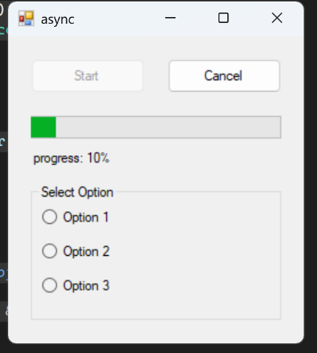

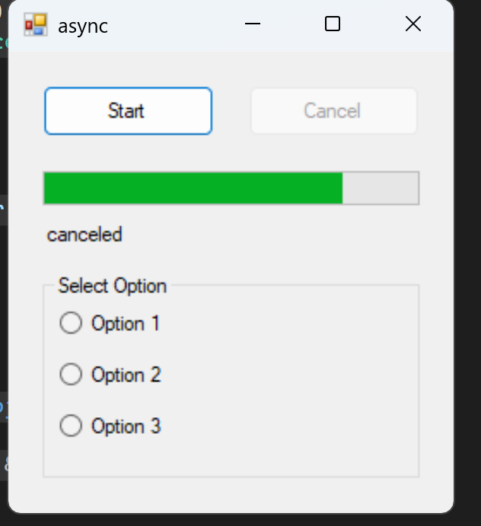

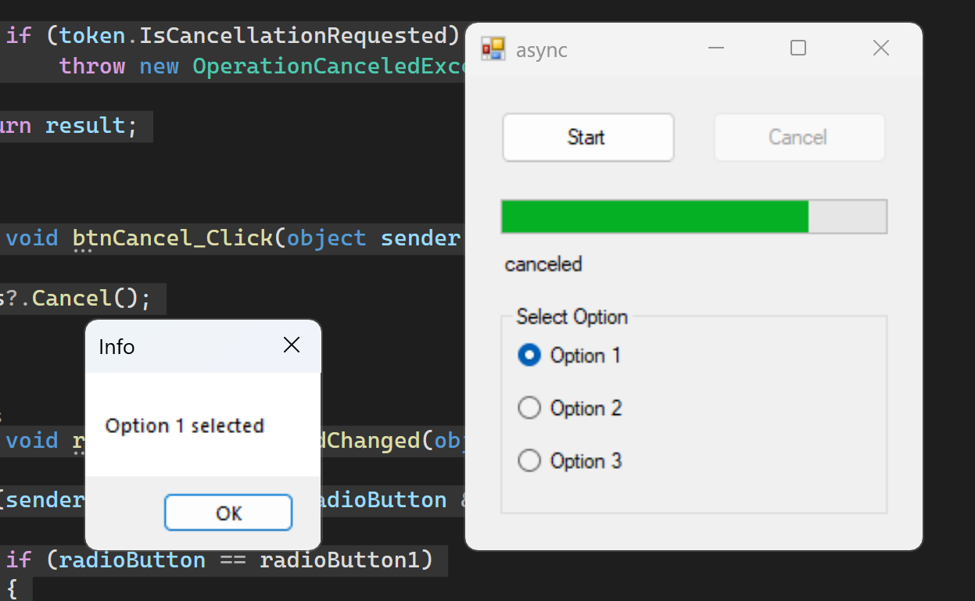

Висновок: У результаті виконання завдання була розроблена Windows Form програма з асинхронною задачею, що виконується в окремому потоці. Програма підтримує взаємодію з користувачем під час виконання операції, відображає хід її виконання у відсотках і дозволяє отримати результат обчислень. Додатково реалізована можливість дострокового скасування операції.